

云·\u36895X成美站用户手册

云·速成美站(SaaS)用户手册

V2.0

0

目录

云·\u36895X成美站用户手册

一、云·速成美站介绍 ............................................................................................. 2
1.产品介绍 ................................................................................................................................................ 2
2.版本规格 ................................................................................................................................................ 2

二、业务开通 ........................................................................................................ 4
1.购买与开通 ............................................................................................................................................ 4
2.激活网站后台账号 ............................................................................................................................... 5
3 关注公众号 ............................................................................................................................................ 6
4.网站备案 ................................................................................................................................................ 8

三、网站制作流程 ................................................................................................ 17
1.挑选模板 ............................................................................................................................................. 17
2 页面修改（LOGO、文字、图片） .................................................................................................. 19
3.添加内容（产品、文章） ................................................................................................................ 21
4.域名绑定及解析 ................................................................................................................................. 31
5.发布上线 ............................................................................................................................................. 32

四、绑定微信公众号 ............................................................................................ 32
五、制作小程序 ................................................................................................... 41
1.小程序授权 ......................................................................................................................................... 41
2.小程序设计 ......................................................................................................................................... 46
3.小程序发布 ......................................................................................................................................... 48

六、网站上线操作 ................................................................................................ 54
1.域名绑定与解析 ................................................................................................................................. 54
2.网站发布 ............................................................................................................................................. 57
3.网站推广（SEO 设置） ................................................................................................................... 58
4.实现网站 HTTPS ............................................................................................................................... 63

七、其它 ............................................................................................................. 69
1.售后服务方式 ..................................................................................................................................... 69
2.合同与发票 ......................................................................................................................................... 69
3.续费 ..................................................................................................................................................... 69

八、常见问题 ...................................................................................................... 70

1

一、云·速成美站介绍

优惠活动：领阿里云通用代金券1000元：

https://promotion.aliyun.com/ntms/yunparter/invite.html?userCode=z3enl3by

1.产品介绍

云·\u36895X成美站用户手册

云·\u36895X成美站是一款适合中小企业的自助建站产品，标配阿里云计算空间及
可视化全功能管理后台，预置 1000 多套精美模板，覆盖 125 个行业，模板可
随意切换，类 PPT 操作。云·\u36895X成美站将常见网页样式、动态效果、网站功能等，
全部封装成控件模块，集成到可视化网站设计器。真正实现无需技术，用户可自
己建立 PC 网站、手机网站、微信公众号及小程序，并在一个后台统一管理，做
到“会打字，就能建网站”。
云·\u36895X成美站集成阿里云服务器（ECS）、云数据库（RDS）、云存储（OSS）、
网络加速（CDN）、负载均衡（SLB），云盾安全服务等，确保网站快速、安全、
稳定，服务可用性达到 99.9%。
云·\u36895X成美站产品销售主体为“阿里巴巴华东有限公司”（发票及合同提供方）；
由北京云梦网络科技有限公司提供产品技术及售后服务支持。按不同功能配置提
供了三个版本（基础版/标准版/企业版），满足不同个人/企业建站需求。

2.版本规格

2

类别

基础版

标准版

aO版

云·\u36895X成美站用户手册
说明

价格
国内节点
海外节点
698元/年
798元/年
998元/年 1998元/年
1098元/年 2998元/年
包含模板 系统使用费。

PC 手机站
千套网站模板
6种语言
页面管理
文章/产品添加
留言/表单管理
C
C
C
7P
20P
1P
C
C
C
L限
C
C
C 双站合一，支持独立编辑，适配多种访问设×\u12290X
C 后台内置1000多套模板，可根据行O、色系、y键词随意切换。
C Q英日韩德西，让您的客户遍布全球。
L限 修改、创建页面，自助管理和维护。
C 支持添加产品和文章，最新编辑器 ，支持word一键导入。
C 查看访客、c员的留言及通过 表单收集到的各种o息，支持+x9el

微o控制台
在线地图
C
C
C
C
导出，方便统计分析。
C 通过【云梦网络服务号】w众号接收网站通知，管理网站内容。
C 集成高德地图控件，快速标准e置o息，让你的客户更容易 找到

产品功能
在线客服
6+2设置
C
C
C
C
你。
C 支持QQ、百度商桥等在线客服，实时M网站访客自由沟通。
C 支持设置6+2标题、y键词及页面描述，无需额外付费，百度排名

网站c员管理
支付宝/微o/P8yP8l
电商功能
员工权限
B
B
B
C
C
C
C
C
更靠前。
C 网站c员分类管理/注册o息配置/页面访问权限设置。
C 支持支付宝、微o、P8yP8l支付。
C 轻电商功能平台，订单轻松管理。支持支付宝在线支付。
C 支持设置员工权限，让网站后 台使用/管理更加合理 H同时支持创

微ow众号绑定

C

C
建w司组织架构。
C 绑定微ow众号，实现自定R菜单，自动回复， M网站页面文章

小程序
×\u20221X恢复
C
C
C
C
产品联动。
C 可视化操作，无需代码即可完成小程序开发。
C 支持系统×\u20221X/手工×\u20221XH同时支持从×\u20221X点恢复/导出、删除×\u20221X

域名绑定数量
网站空间
文件下载空间
5P
5G
标配
5P
5G
标配
包/×\u27880X等操作，确保网站安全，I无一失。
5P 英文域名、Q文域名全支持。
L限 标配云空间，任性使用。
标配 可上dw司介绍、产品使用说明S等供网站访客下载，支持权限管

独立IP
理，单P文件最大500。
C aO版标配独立IP，支持-77P6，百度收录快，排名更靠前

云计算资源
带宽
流量
-77P6支持
6/B负载均衡
x享
L限
-
C
x享
L限
-
C
独享100 网站访问更加流畅、稳定。
L限 网站永L停机，随时访问。
C 提高网站安全性，提供搜索引擎权重，排名更靠前。
C 帮助客户网站轻松分发网络流量，消除单点故障，轻松应对高峰期

空间M配置
的海量访问。

C*1网络加速
C
C
C 全球500 加速节点，帮助客户将网站内容分发至上述节点，遵循

266云存r

C

C
就近访问原则，实现全球极速访问。
C 帮助客户将网站Q高质量的图片、文字，脚本，视频等资源存r其

5*6云数据库

C

C
Q，并提供多层安全防护和自动多重冗余×\u20221X。
C M淘宝天猫相同的数据库体系，用T存r网站产品，新闻等网站数

云盾安全服务

C

C
据，高可靠性。
C 抵御**o6攻击，防御黑客入l，全面保证客户网站及O务正常运

售后服务
×\u26696X服务
在线支持
系统更新/升级
C
C
C
C
C
C

3
转。
C 您可以通过阿里云N用×\u26696X平台进行×\u26696X
C 在线客服提供7*12D9G00-21G00E服务。
C 每季度大版本升级，每周功能更新，您终身免费享用。

二、业务开通

1.购买与开通

1.1 购买：
https://promotion.aliyun.com/ntms/act/jianzhanquan.html?userCode=z3enl3by
阿里云官网购买链接地址（购买前请使用阿里云 ID 登录）。
1.2 选择版本：
1.3 支付方式：
付款方式分为以下两种：
A、在线支付：
1）支付宝 2）个人网银 3）企业网银

云·\u36895X成美站用户手册

注：以上付款方式是在购买页面直接点击“立即购买”后，您可以选择以上三种
支付方式其中一个进行支付。
B、充值支付：
1）支付宝充值
2）网银充值（阿里云目前仅支持企业网银充值。）
3）线下汇款
线下汇款直接向阿里的专属账户汇款，系统会将汇款直接匹配到您的阿里云账户。
各种方式的到账时间一般为：招行 1-2 天，跨行 3-5 天（以银行实际到账时间
为准）。
充值成功后，您再进入商品购买链接进行购买，支付时将直接从您的阿里云账户
余额中扣减。

1.4 开通：
产品购买成功后，进入管理控制台à云市场à已购买的服务，等待产品开通，通
常需要 1-3 分钟。

4

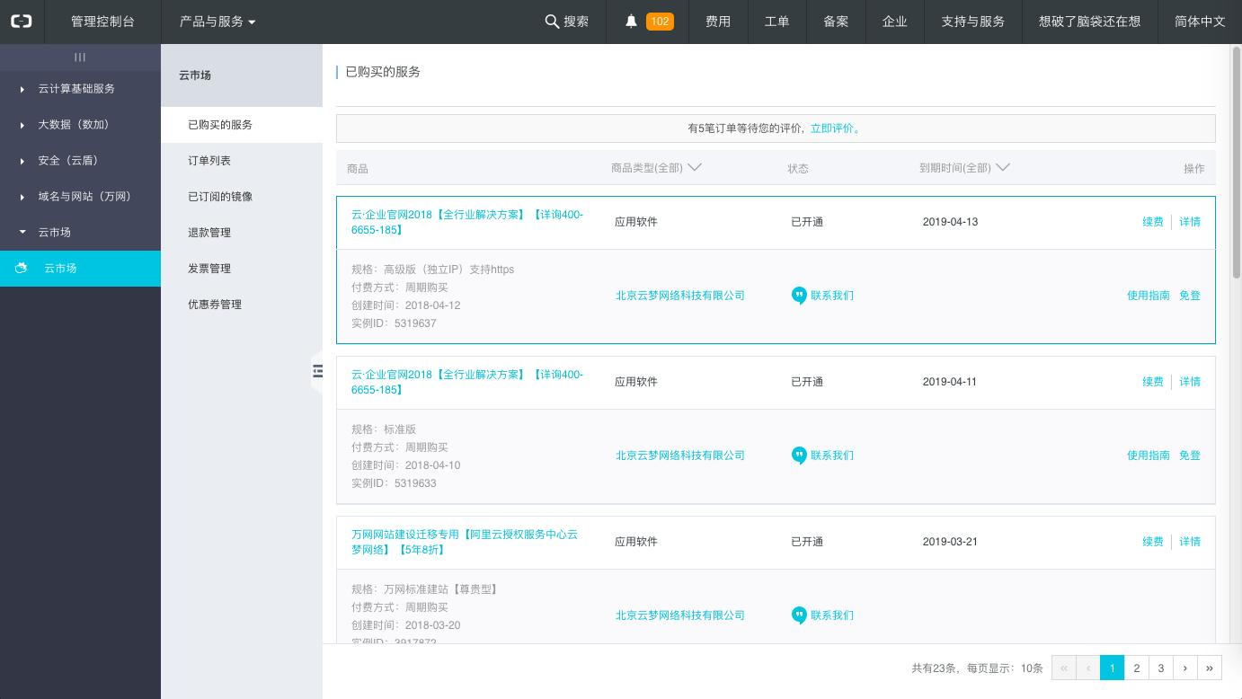
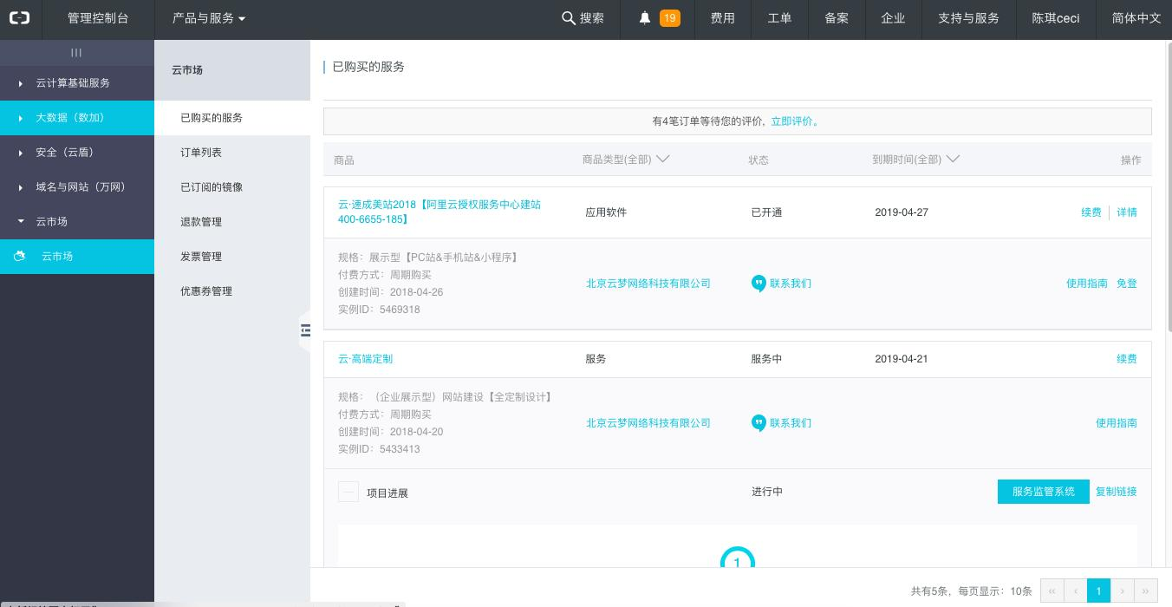


云·\u36895X成美站用户手册

特别提示:如果您还未购买域名，推荐在阿里云（https://promotion.aliyun.com/ntms/yunparter/invite.html?userCode=z3enl3by）
购买和管理域名，价格低廉，产品稳定。域名注册完毕要及时完成实名认证并提
交网站备案，以免影响使用。

2.激活网站后台账号

Ø 登录阿里云官网（https://promotion.aliyun.com/ntms/yunparter/invite.html?userCode=z3enl3by）-管理控制台à云市场à已购
买的服务à点击“免登”进入网站后台。

点击“免登”

5

